Міністерство освіти і науки України

Відокремлений структурний підрозділ «Тернопільський фаховий коледж Тернопільського національного технічного університету імені Івана Пулюя»

Циклова комісія комп’ютерних наук

ЗВІТ

про виконання лабораторної роботи №1

з дисципліни: “Огранізація БД і знань”

на тему: “Інсталяція ПЗ. Вставка, видалення та оновлення даних в СКБД MySQL.”

Виконала:
студентка групи КН-321
Байдецька. В. П.

Прийняв:
Сербін В. С.

Тернопіль 2025

Мета: Набути практичних навиків по роботі з основними типами даних в MySQL, створення баз даних, роботі з таблицями.

Хід роботи

Для початку роботи завантажимо та встановимо програмне забезпечення Open Server. Завантаження відбувається з офіційного веб-сайту: ospanel.io. Веб-сайт зображено на рисунку 2.1

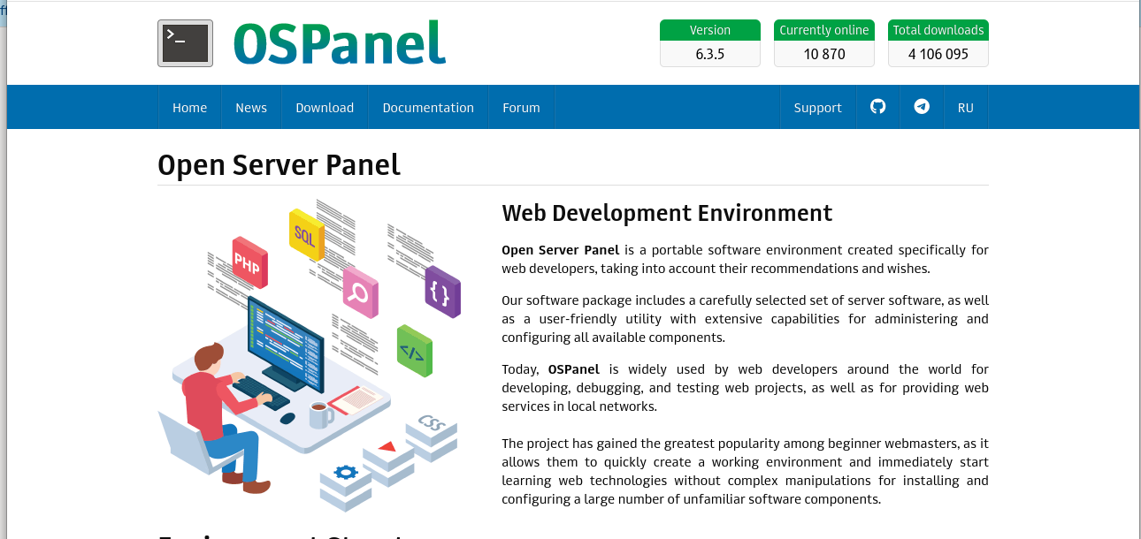
Рисунок 2.1 – Офіційний веб-сайт програмного забезпечення

Далі необхідно завантажити файл інсталяції, двічі на нього натиснути та налаштувати все відповідно до вимог. Знімок екрана з встановлення зображено на рисунку 2.2.
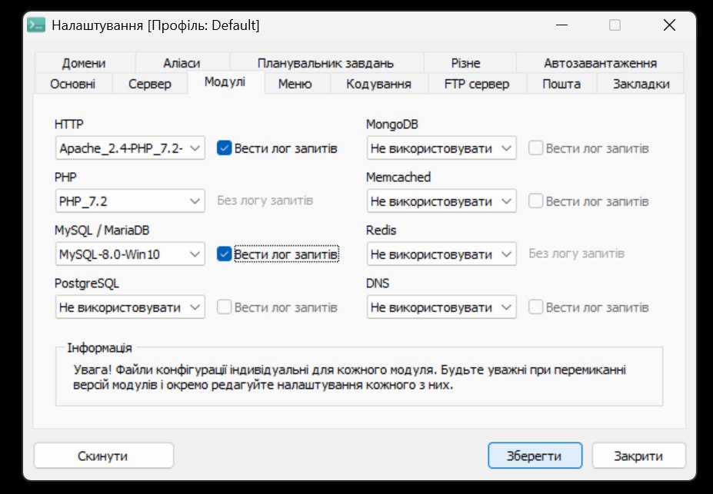

Рисунок 2.2 – знімок екрана з встановлення

Далі необхілно спланувати базу даних. Згідно з планом вона матиме 4 таблиці.
Таблиця1 – books. В цій таблиці зберігається інформація про наявні аудіокниги, а саме:
- Id – ідентифікатор
- Title – назва книги
- author – автор книги
- description – опис книги
- time – тривалість аудіокниги
- file – аудіфайл
Таблиця2 – users. В цій таблиці зберігається інформація про користувачів, а саме:
- Id – ідентифікатор
- Username – ім’я користувача
- email – елктрона пошта
- password – пароль
- read – книги які користувач прослухав
- uploaded – книги які користувач завантажив на платформу
- bookmarks – закладки які користувач зробив
Таблиця3 – saved. У цій таблиці зберігається інформація про те хто зберіг які книги, а саме:,
- Id – ідентифікатор
- Username – ім’я користувача
- all saved books – усі збережені книги
Таблиця4 – creators. У цій таблиці зберігатиметься інформація про людей які завантажують аудіокниги на платформу, а саме:
- Id – ідентифікатор
- Username – ім’я автора
- email – електрона пошта
- uploaded books – завантажені книги
- payment – скільки автор отримав як гонорар
Висновок: B ході виконання лабораторної роботи я набула практичних навиків роботи з основними типами даних в MySQL, створення баз даних, роботі з таблицями.

